5 класс
Русский язык
Дата урока: 14.04.22
Тема 11
Урок 104 Имя прилагательное.
Цель урока: научить распознавать имя прилагательное как часть речи, научить правильному согласованию с существительным в роде, числе и падеже, пополнить практический опыт учащихся в употреблении имен прилагательных в словосочетаниях, предложениях и связном тексте, обратить внимание на роль прилагательных в речи.

ХОД УРОКА
I. Организационный момент.
Начинается урок,
Он пойдёт ребятам впрок.
Постарайтесь всё понять,
Ответы полные давать.
Чтоб за работу получать
Только лишь отметку « пять»!

II. Изучение нового материала.
Сегодня по русскому языку и тема спряталась в стихотворении.

Я слово ищу необычное, звучное,
Особое, сильное, самое лучшее,
Короткое, длинное, красное, синее,
Неброское, яркое, очень красивое,
Оно уменьшительное или ласкательное,
Его называют ещё …(прилагательное)
Как вы думаете, какой теме русского языка мы посвятим сегодняшний урок?
Вы правы! Имени прилагательному! А тема звучит так: «И сказало прилагательное: «Я слово привлекательное!»
- Запишите число, тему урока.

Четырнадцатое апреля
Классная работа
Имя прилагательное

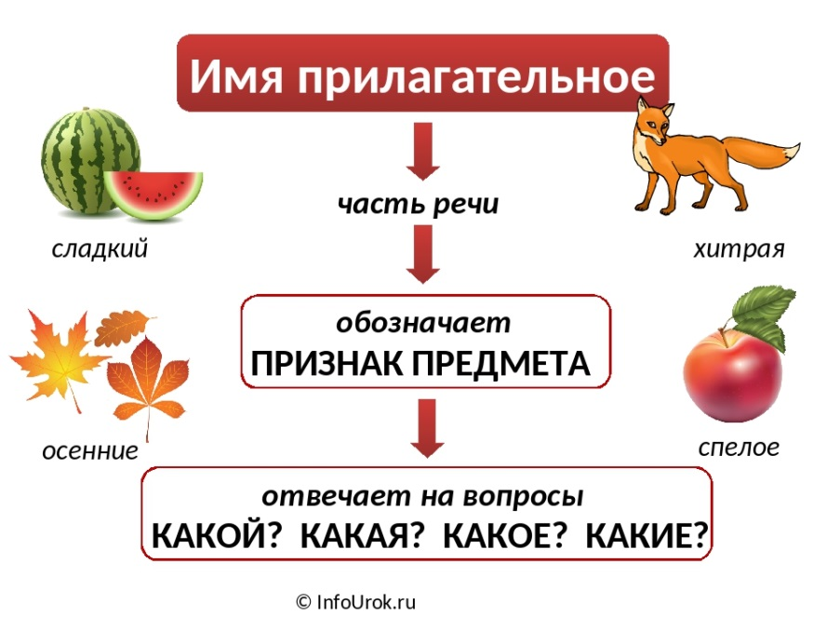
ЗАПОМНИТЕ, ребята, имя прилагательное обозначает признаки предметов и роль их велика в художественной литературе, они широко используются при создании портретных характеристик героев, при описании их чувств, настроений, душевных переживаний.

II. Закрепление.
- Выполните Упражнение 565 на странице 81

IV. Домашнее задание.
- Выполните Упражнение 566 на странице 81-82



